RÉPUBLIQUE DU TCHAD  *************  MINISTERE DE LA SANTE PUBLIQUE  *************  SECRETARIAT D’ETAT  *************  SECERTARIAT GÉNÉRAL  *************  DIRECTION GÉNÉRALE DE LA SANTÉ PUBLIQUE  *************  DIRECTION DE LA VACCINATION, DE LA LUTTE CONTRE LA MALADIE ET DE LA SURVEILLANCE EPIDEMIOLOGIQUE | Unité-Travail-Progrès    وحدة-عمل-تقدم | جـمهـوريـة تـشاد  *******  وزارة الصحة العامة  *******  أمانة الدولة  *******  الأمانة العامة  *******  الإدارة العامة للصحة العامة  *******  إدارة التطعيم ومكافحة الأمراض ومراقبة الأوبئة

SYNTHESE DU RAPPORT DE L’ATELIER DE FORMATION DES POINTS FOCAUX SBC ET LES DELEGUES SANITAIRES PROVINCIAUX SUR LA COMMUNICATION SOCIALE ET COMPOTEMENTALE
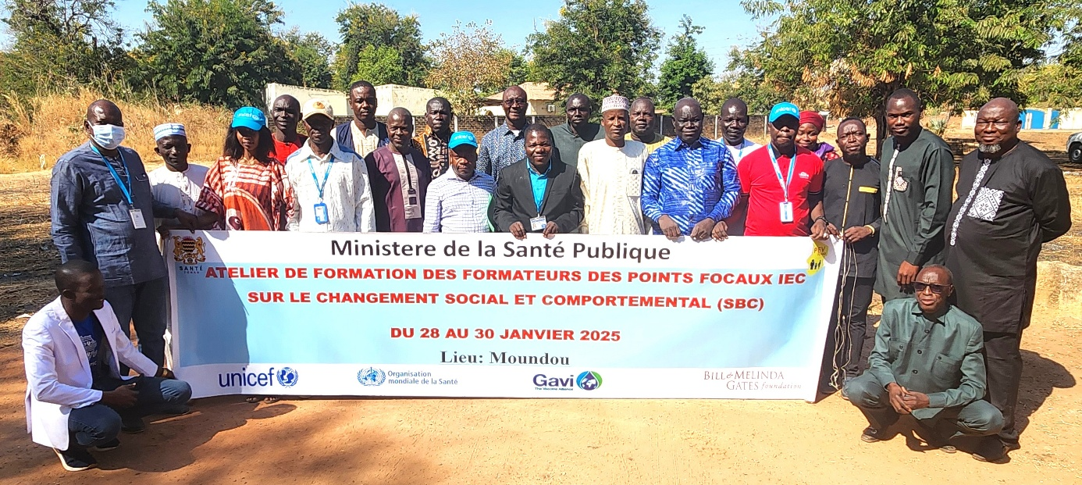
- Date : 28 au 30 janvier 2025
- Lieu : Zone méridionale (Moundou), Tchad
- Participants :
- Points focaux SBC
- DSP de 7 délégations sanitaires provinciales
- Consultants SBC

- Contexte et justification

Le présent rapport est la synthèse de travaux de l’atelier de formation de points focaux IEC et delegués sanitaires provinciaux en communication sur le changement social et comportemental. D’une durée de trois (3), les travaux ont démarré du 28 au 30 Janvier 2025 dans la salle de réunion de l’école de santé publique de Moundou. Cette formation s’inscrit dans le cadre de renforcement de vaccination de routine et autres activités vaccinales supplementaires en vue de contribuer à l’amélioration de la génération de la demande de service de vaccination. Il se propose de montrer une description narrative des principaux modules de cette formation de manière à faire transparaitre les séances abordées, les travaux de groupes, les principaux échanges et recommandations.

- Objectifs éducationnels

A la fin de la formation les participants devront être capables de :
- Cerner les approches du changement social et comportemental en faveur de la vaccination de routine;
- Contribuer au développement des connaissances/compétences des PF IEC et des DSP sur les techniques de planification des activités visant un changement social et comportemental ;
- Améliorer leur connaissances/compétences sur les techniques de prises de vue et l’animation des réseaux sociaux et site web de leurs organisations ;

- Méthodologie

L'atelier suivra une approche participative et interactive, comprenant :
- Des présentations en plénière avec des supports visuels pour introduire les concepts clés et les meilleures pratiques en matière de SBC pour la promotion de la vaccination ;
- Des exercices pratiques pour permettre aux participants d'appliquer et d'assimiler les concepts enseignés afin de renforcer leurs compétences en communication ;
- Des travaux de groupe pour favoriser l'échange d'expériences, la résolution de problèmes et le développement des stratégies adaptées au contexte local ;
- Des séances de restitution pour partager les résultats des travaux de groupe, discuter des défis communs et identifier les solutions potentielles.

- Déroulement de la session

La première journée de la session de formation a démarré par le mot d’ouverture du Chef de bureau de l’Unicef, suivi de discours d’ouverture du MCD représentant du délégué sanitaire provincial. Un présidium a été mis sur place composé d’un président et de deux rapporteurs par jour soit un total de huit. La cérémonie d’ouverture a été clôturée par une photo de famille. Les participants et les formateurs se sont tour à tour présentés, les attentes des participants ont été recensées et les normes définies. Le but et les objectifs de l’atelier ont été passés en revue. Il est à noter que les attentes étaient en accord avec les objectifs de la formation. Un pré test sur des questions en relation avec les connaissances, compétences a été soumis aux participants apres la présentation TDR portant sur le contexte et justification de la formation, les objectifs dudit atelier, les méthodologies.
La 2e présentation a été axée sur l’extension vers le changement social et comportemental (SBC) et son incidence sur la poliomyélite. Il a expliqué la transition entre le C4D et la SBC en faisant ressortir les differentes approches de la SBC :
- Conception centrée sur l’humain est une créative des solutions des problèmes qui aboutissent et s’adptent à leurs besoins réels
- Déviance positive lorsqu’il existe déjà des pratiques utiles et un leader positif dans la communauté;
- Changement collectif
- Perspective comportementale
- Ludification.
Aussi le facilitateur a développé la vision de SBC dans le domaine d’intervention de L’Unicef ; ces domaines sont entre autres ; la vaccination, le lavage des mains, la défécation à l’air libre, l’enregistrement des naissances, l’allaitement, l’espacement des grossesses, inscription des enfants à l’école ; la recherche des services de santé et l’utilisation des MILDA. Des exemples concrets sur le comportement de l’humain sont dits pour étayer cette partie.
Il a aussi abordé les obstacles liés à la vaccination contre la poliomyélite dont les sites très éloignés, la disponibilité limitée des vaccins, le RV non respecté et le déficit de communication.
A la fin de cette présentation, des questions d’éclaircissement et des exemples sont partagés sur les sites de vaccination et l’utilisation des alcools frelatés.
Le troisième intervenant a présenté son module sur les bases de la poliomyélite en définissant les différentes terminologies de poliomyélite et a aussi abordé les généralités sur la polio : polio et éradication ; situation mondiale de la polio et riposte ; l’épidémie de PVV2 ; les vaccins antipoliomyélitiques et les poliovirus variant.
L’historique de l’éradication de la poliomyélite fut présenté. Il a aussi souligné que des efforts de vaccination ont réduit le nombre de cas de polio dans le monde de plus de 99% au cours de ces deux dernières décennies. Le modérateur conclu son intervention par les causes de l’épidémie de PVDVC2 qui sont les faibles niveaux de vaccination de routine et les épidémies semées avant 2016.
Le quatrième module a été porté sur la stratégie de communication en cas d’épidémie. Dans sa présentation, le facilitateur disait qu’une stratégie solide de communication doit :
- Mobiliser à la polio et créer un sentiment d’urgence de santé publique ;
- Augmenter le taux de vaccination ;
- Soutenir la surveillance avec une notification précoce de PFA ;
- Créer la demande de vaccination de routine.
Ensuite les principaux objectifs de communication en cas d’épidémie et la stratégie sont présentés.
Le dernier module de la journée a porté sur l’engagement communautaire et la mobilisation sociale. Dans ce module, cinq approches ont été dégagées à savoir :
- Activation des réseaux
- Co création (approche centrée sur l’humain) ;
- Communication triple domaine
- Double action
- Renforcer le coté service.

S’en suit la planification de la participation des communautés en cinq étapes clés :
- Analyse ;
- Définition des objectifs ;
- L’élaboration d’un plan stratégique et d’un plan d’action ;
- Mise en œuvre des plans
- Suivi et évaluation.
Des discussions sur les activités des relais communautaires et le nombre de ces RC attribué ne reflète pas les réalités du terrain. Aussi la migration des données dans la plateforme DHIS2 a été amplement discutée par les participants.
Il faut signaler que la journée est marquée par deux pauses : une pause-café et une pause déjeuner.
Les travaux de la deuxième journée ont commencé par la lecture du compte rendu de la première journée, après quelques amendements apportés, le dit compte rendu a été adopté par acclamation des participants sous réserve d’intégration de ces amendements.
Après l’adoption du compte rendu, un facilitateur a enchainé avec le résumé sur les approches communautaires qui sont : HCD, la déviance positive, changement collectif, perspectif comportemental, ludification...), en donnant quelques exemples à l’appui. Un participant à poser une question concernant l’oubli de certaines radios locales dans sa province concernant la sensibilisation lors des campagnes de vaccination, les facilitateurs se sont relayés tour à tour pour donner des éclaircissements, selon leurs explications, le problème est presque le même dans toutes les provinces, quelques radios sont privilégiées par rapport à d’autres et il a été recommandé de veiller à ce que tous les radios locales soient impliquées avec les peu de fonds alloués durant la campagne. Par ailleurs, les points focaux provinciaux doivent veiller sur l’exécution des programmes en lien avec les campagnes à la radio, vérifier les activités des relais communautaires sur l’utilisation des cahiers de causeries éducatives pour les activités de communication.
Le même facilitateur est revenu sur la première présentation des outils de collecte des données en ligne (ODK) qui étaient animés par des démonstrations suivi des débats très riches.
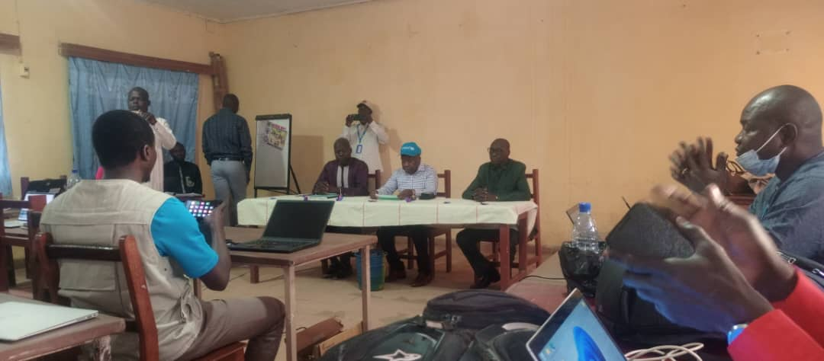
Ensuite, il a abordé le concept d’hésitation a été présenté par un autre facilitateur auquel il a apporté des précisions sur le refus, l’acceptation passive et la demande avec des facteurs comportementaux et sociaux.

Après la pause déjeuner, les travaux de groupe sur le cadre de profilage et analyse sociale a été abordé, trois (3) groupes étaient constitués avec un thème chacun. Le résultat de ces travaux de groupe a été présenté et débattu par les participants avec de différentes contributions apportées par les uns et les autres.
Après ces travaux de groupe, un autre module sur le plaidoyer pour la lutte contre les épidémies de poliomyélite a été présenté par un facilitateur, selon sa présentation, le plaidoyer est un facteur non négociable pour mettre fin aux épidémies; pour cela, a-t-il expliqué avant d’aller à la réunion de plaidoirie, il faut avoir des objectifs très spécifiques et ça ne doit pas seulement se faire pendant les campagnes de vaccination mais ça doit être fait aussi pendant les vaccinations de routine. D’autre part les points focaux IEC ont un rôle de rappeler les délégués à tout moment concernant les enquêtes communautaires, la réunion mensuelle sur la santé est une occasion de parler de plaidoyer en faveur de la vaccination et le rôle des relais communautaires dans les ménages doit être débattu.
Au retour de la pause, un facilitateur a présenté un module sur la gestion de la désinformation auquel une approche opérationnelle contre la désinformation a été clairement expliquée selon les étapes suivantes : préparer, écouter, comprendre, répondre et mesurer. Le facilitateur a ensuite expliqué comment les fausses nouvelles se propagent plus rapidement et facilement que le virus.
En fin, le dernier module de la journée sur la méthodologie d’investigation sociale a été présenté par un facilitateur auquel il a apporté beaucoup des précisions et des éclaircissements mais reste à débattre pour la troisième journée.
Les activités de la troisième journée ont commencé par la lecture du compte rendu de la deuxième journée suivie de son amendement et de son adoption sous réserve d’intégration des observations.
Le premier module de la journée a porté sur l’orientation générale sur les activités SBS transfrontalière. Pour ce module, les délégations qui sont frontalière ont partagé sur les meilleurs pratiques pour la planification des activités SBS au niveau des frontières, elle permet de coordonner les informations, mieux avoir un contrôle, le facilitateur a domaine d’intérêt au niveau de la frontière
- Les activités de micro planification SBC
- Plaidoyer local
- Activités opérationnelles de SBC
Le profile social communautaire transfrontalier a été détaillé par les exemples des districts frontaliers. Le renforcement de capacité et banque de message unifies est un point très important du module d’où le facilitateur. Ensuite le deuxième module de la journée était présenté sur le plan de la communication, le facilitateur dans sa présentation, avait décrit les six étapes de l’élaboration de plan de communication qui sont :
- Contexte et justification
- Analyse de la situation- carte de santé prend en compte la cartographie des populations, médias, enfant zéro dose, contexte de sécurité et les difficultés rencontrés
- Analyse des parties prenantes et obstacles aux communications : tient compte des identifications des obstacles ; données des monitorages ; données vaccinale et identification des parties prenantes.
- Objectifs et stratégies : performance, communication et comportementaux
- Cadre logique : ressort les objectifs spécifiques, comportementaux, indicateurs de réussite, obstacle et barrière,
- Mécanisme de suivi et d’évaluation
Dans les explications, il ressort que le plan de communication peut varier d’un milieu à un autre en tenant compte des réalités du milieu ou de la zone.
A la reprise, le module sur l’introduction aux données sur la riposte à une épidémie de poliomyélite était présenté par un des facilitateurs dans un premier le facilitateur a souligné les différentes phases d’une AVS dont précampagne après campagne et pendant la campagne, il a expliqué les rôles et les responsabilités liées à l’administration des outils pré vaccination, pendant et après la campagne à différent niveau, afin de faire le suivi des activités de la campagne avec outils ODK. Le facilitateur explique ces outils permet aussi et naviguer et d’interpréter les résultats et le niveau l’évolution des résultats à travers le tableau de bord, les détails sur le monitorage indépendant était aussi expliqué de long en large.
Evoquant l’aspect du LQAS, le facilitateur souligne que c’est une enquête sur le travail de la campagne afin d’apprécier le niveau de la cible à atteindre.
Après un autre facilitateur intervient avec un thème sur la Communication numérique sur le terrain pour l’éradication de la poliomyélite ; contour était détaillé sur six point. Dans le contenu, le numérique n’est pas une option, il puissant et permet à un bon nombre de personnes d’avoir l’information en temps réel. Parmi les différentes couches, les jeunes ont pour source d’information le numérique. Le facilitateur dans sa présentation avait demandé aux point focaux d’appliquer le CAP dans leur plan, qui signifie Communiquer, Activer et Participer il faut retenir que le présentateur a expliqué les trois point et a insisté la dernière lettre(P) qui est Participer est dont question de surveillez les conversation, fournir les informations précises, abordez les mythes et les idées fausses, favoriser, une atmosphère positive, ne jamais attaquer ou dénigrer , interagir avec les influenceurs, mettre en valeurs les réussites et répondre rapidement. Ensuite le plan de la campagne numérique était aussi expliqué, ainsi que le calendrier d’une campagne avec des messages clairs et précis. Le facilitateur il existe sur les images, les messages et les vidéos a partages sur les numériques, qui peuvent etre le Facebook, le Tiktok, WhatsApp.
Recommandations
- Augmenter le nombre des relais et crieurs lors des micro planification des activités de vaccination en prenant en compte les populations par province ;
- Mettre une équipe au niveau central pour le suivi des rapports des provinces ;
- Laisser les mains libres aux PF IEC des provinces pour la programmation des activités de communication ;
- Décentraliser les fonds de communication ;
- Concevoir un canevas de rapport aussi bien pour le niveau central, province que district.

Fait à Moundou le 30 janvier 2025
Les rapporteurs
